山西太原市育英中学物理八年级下册期末考试同步训练
考试时间：90分钟；命题人：教研组
考生注意：
1、本卷分第I卷（选择题）和第Ⅱ卷（非选择题）两部分，满分100分，考试时间90分钟
2、答卷前，考生务必用0.5毫米黑色签字笔将自己的姓名、班级填写在试卷规定位置上
3、答案必须写在试卷各个题目指定区域内相应的位置，如需改动，先划掉原来的答案，然后再写上新的答案；不准使用涂改液、胶带纸、修正带，不按以上要求作答的答案无效。
第I卷（选择题 20分）
一、单选题（10小题，每小题2分，共计20分）
1、眼睛好像一架照相机。晶状体和角膜的共同作用相当于凸透镜，如图所示表示的是来自远处的光经小强眼球折光系统的光路示意图。下列分析正确的是（ ）
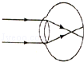
A．小强的眼睛是近视眼，应配凸透镜做成的眼镜
B．小强的眼睛是近视眼，应配凹透镜做成的眼镜
C．小强的眼睛是远视眼，应配凸透镜做成的眼镜
D．小强的眼睛正常，无须配戴眼镜
2、第24届冬季奥林匹克运动会2022年将在我国北京隆重举行。如图所示，冰壶运动就是其中一项比赛项目，下列关于冰壶运动的说法正确的是（ ）
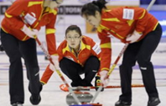
A．冰壶在水平冰面上运动的过程中，所受重力没有做功
B．冰壶比赛中运动员穿的两只鞋的鞋底材质不同，蹬冰脚的鞋底是塑料制成的，而滑行脚的鞋底是橡胶制成的
C．冰壶离开运动员的手后继续运动过程中所受的推力和摩擦力是一对平衡力
D．冰壶离开运动员的手后仍能继续运动是因为受到惯性的作用
3、如图所示，用轻质杠杆提升物体，O点为杠杆的支点,杠杆在水平位置处于静止状态，下列说法中正确的是（ ）
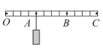
A．当物体悬挂在A点时，动力作用在C点，该杠杆一定是省力杠杆
B．当物体悬挂在B点时，动力作用在C点，动力的方向可以竖直向下
C．当物体悬挂在C点时，动力作用在A点一定比作用在B点要费力
D．当物体悬挂在C点时，无论动力作用在A点还是B点该杠杆一定是费力杠杆
4、如图所示的四个事例中，其中人对物体做了功的是（ ）
A．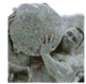 大力士抱石球沿水平路面向前走
B．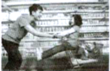 顾客推着购物车向前冲
C．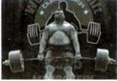 大力士提着杠铃静止站着
D．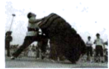 大力士用力推大轮胎，但推不动
5、把弹簧测力计一端固定，另一端用5N的力拉它时，弹簧测力计的示数为5N；若将弹簧测力计的固定端取下，两端各施一个5N的拉力使弹簧测力计静止，如下图所示，此时弹簧测力计示数是（ ）
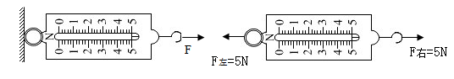
A．5N B．0N C．10N D．2.5N
6、关于功、功率、机械效率，下列说法中正确的是（ ）
A．物体做功越多，功率越大
B．作用在物体上的力越大，物体所做的功越多
C．机械效率是表示物体做功快慢的物理量
D．同一滑轮组，增加物重可以提高机械效率
7、物理兴趣小组的同学对图所示的现象进行讨论，其中错误的是（ ）
A．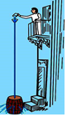 帕斯卡裂桶实验说明液体的压强与液体的深度有关
B．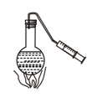 对沸腾的水停止加热，抽气减压，水再次沸腾，说明气压减小沸点降低
C．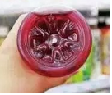 饮料瓶加热后，立即倒置水槽中会变瘪，因为瓶子热胀冷缩引起的
D． 走路时一阵风将伞吹起，是由于伞面上方的空气流速大于下方
8、如图所示，分别用定滑轮和动滑轮（不计绳重与摩擦，且动滑轮重G_{动}小于物重G）将重力相同的两个物体匀速提升相同的高度，所用拉力分别为F_{甲}、F_{乙}.它们的机械效率分别为η_{甲}、η_{乙}，则下列关系式正确的是（ ）
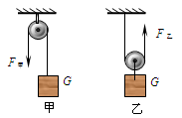
A．F_{甲}<F_{乙} B．F_{甲}=F_{乙} C．η_{甲}>η_{乙} D．η_{甲}<η_{乙}
9、如图所示，有两个相同的梯形物体，它们在力的作用下，以下列四种方式沿相同的水平面运动，下列对不同情况下物体所受摩擦力的比较，正确的是（ ）
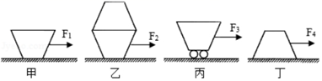
A．f_{丙}＞f_{甲}＝f_{丁}＞f_{乙} B．f_{乙}＞f_{丙}＞f_{丁}＞f_{甲}
C．f_{乙}＞f_{丁}＞f_{甲}＞f_{丙} D．f_{乙}＞f_{甲}＝f_{丁}＞f_{丙}
10、用如图所示的滑轮组拉着物体A在水平桌面上做匀速直线运动。如果拉力F=12N，忽略滑轮重、绳重和滑轮摩擦，下列说法中正确的是（ ）
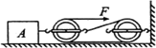
A．物体A对动滑轮的拉力为12N B．物体A受到的拉力为4N
C．物体A受到的摩擦力为24N D．竖直墙受到的拉力为24N
第Ⅱ卷（非选择题 80分）
二、填空题（10小题，每小题3分，共计30分）
1、在“探究凸透镜成像规律”的实验中，小明通过如图甲所示的实验操作，测出了该凸透镜的焦距为 cm。图乙中，烛焰在光屏上成清晰的像（未画出），此像是倒立、 的实像，随着蜡烛的燃烧变短，烛焰所成的像将向 。 （选填“上”或“下”）移动。若将蜡烛逐渐远离凸透镜，烛焰所成的像将 （选填“变大”“变小”或“不变”）。
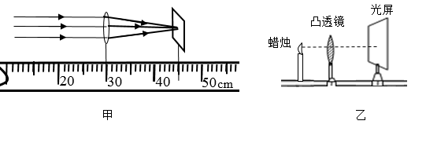
2、月球对它表面附近的物体也有引力，这个力大约是地球对地面附近同一物体引力的1/6。一个连同随身装备共90 kg的宇航员，在月球上质量为 kg，重为 N。(g取10 N/kg)
3、如图甲所示，两个完全相同的木块A和B叠放在水平桌面上，每个木块的质量5 kg，在16 N的水平拉力F₁作用下，A、B一起向右做匀速直线运动，此时A对B的支持力大小为 N。如图乙所示，若将A、B木块紧靠着放在水平桌面上，用水平力F₂推A使它们一起也向右做匀速直线运动，则F₂是 N。
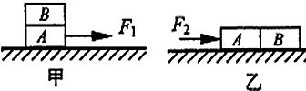
4、滑雪运动员在高速下滑时，常采用“下蹲”的姿势，这是为了 ；假如教室里悬挂电灯的绳子突然断了，且同时受到的所有的力全部消失，电灯将 。
5、将实心正方体甲、乙放在海绵上，凹陷程度如图，它们的质量分别为m_{甲}、m_{乙}，密度为ρ_{甲}、ρ_{乙}，则关于m_{甲}、m_{乙}和ρ_{甲}、ρ_{乙}的关系，可能存在的情况有：①m_{甲}＞m_{乙}，ρ_{甲}＜ρ_{乙}；② ； ③ 。（请再写出可能存在的两种情况）。
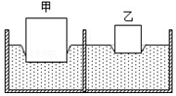
6、2021 年4月23日，中国人民解放军海军成立72周年，大型驱逐舰一一大连舰正式服役，其排水量达1.2万吨，则该驱逐舰在海面上航行时受到的浮力是 N，海面下5m处受到海水的压强是 Pa，当舰载机离舰后，舰身会 （ 选填“上浮”、“下沉”或“保持不变”）。（g取10 N/kg， 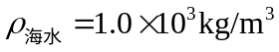 ）
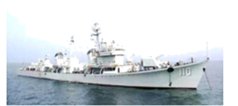
7、如图所示，当用4N的水平推力推着书，书上的橡皮随书一起向右做匀速直线运动，如果这个水平推力增大到7N，橡皮随着书一起向右做加速运动，书和桌面间的摩擦力 N，此时橡皮受到的摩擦力方向是 （选填“向左”“向右”或“不受摩擦力”）；橡皮对书本的压力是由于 发生形变产生的。
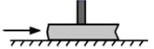
8、如图所示，小华用8N的力把重10N的物体沿斜面从底端匀速拉到顶端，斜面长10m，高6m，所用时间为5s，则该斜面的机械效率是 ，物体受到的摩擦力是 N。
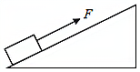
9、如图所示，轻质杠杆OA 可绕O 点转动，杠杆长0.2米，在它的中点B 处挂一重 60 牛的物体G。若在杠杆上A 端施加最小的力 F，使杠杆在水平位置平衡，则力F 的方向应竖直向 ，大小为 牛。该杠杆属于 （选填“省力”、“等臂”或“等臂”）杠杆
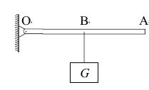
10、静止在水平桌面上的水杯，受到 和 的作用，其中受到的 力是弹力。由于力的作用是相互的，水杯对桌面会产生一个压力，此压力是 （选填“水杯”或“桌面”）发生形变产生的。
三、计算题（3小题，每小题10分，共计30分）
1、小张同学用如图甲所示装置将重18N的空吊篮A提升到一定高度，绳子C能承受的最大拉力为40N，施加的拉力F随时间t变化关系如图乙所示，A上升的速度v随时间t变化关系如图丙所示，忽略绳重及摩擦。求：
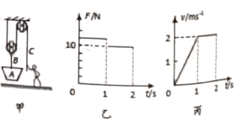
（1）动滑轮的重力；
（2）第2s内拉力F的功率；
（3）该装置提升重物时的最大机械效率。
2、智慧医疗技术“硬核”支援“新冠肺炎”防治。2 月 10 日某医院迎来了聪明的“导医工作者”——导医机器人“晓医”，如图。防疫科普、疾病分诊、问路指路、业务咨询、无惧病毒，导医机器人“晓医”无所不能。“晓医”的质量 30kg，体积为 15000cm³。它在水平地面上沿直线行走 36m，用时 1min， 受到的牵引力大小是 150N，g 取 10N/kg。求：
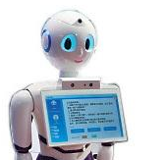
（1）机器人“晓医”的平均密度；
（2）机器人“晓医”牵引力做功的功率。
3、如图所示，面积为1m²的水平桌面的正中央放着一个底面积为1200cm²，重为30N的圆形鱼缸。鱼缸内装有深0.2m，质量为27kg的水。求（ρ_{水}取1.0×10³kg/m³，g取10N/kg）
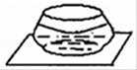
（1）鱼缸底部受到的水的压强；
（2）水对鱼缸底部的压力；
（3）鱼缸对桌面产生的压强。
四、实验探究（2小题，每小题10分，共计20分）
1、某小组在“测滑轮组机械效率的实验”中得到的数据如表所示，实验装置如图所示：
实验次数 | 钩码重量G/N | 钩码上升高度h/m | 绳端拉力F/N | 绳端移动距离s/m | 机械效率

1 | 4 | 0.1 | 1.8 | 0.3 | 74%
2 | 8 | 0.1 | 3.3 | 0.3 | 81%
3 | 12 | 0.1 | 4.5 | 0.3
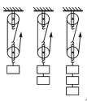
（1）实验中应沿竖直方向 缓慢拉动弹簧测力计；
（2）小组同学发现实验过程中边拉动边读数，弹簧测力计示数不稳定，认为应该静止时读数，你认为他的想法 （选填“正确”或“不正确”），因为他没有考虑到 对滑轮组机械效率的影响；
（3）请将表中的数据填写完整 ；
（4）通过比较实验数据可得出结论： ；
（5）完成上面实验后，还可以更换或改变实验器材的组装进行拓展探究。请按照示例写出一种不同的方案。
项目 | 更换或改变实验器材的组装及操作 | 装置简图 | 探究的问题
示例 | 将滑轮组绕线改为动滑轮由2段绳子悬挂 | 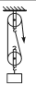 | 探究滑轮机械效率与绳绕线方式的关系
拓展探究

以上内容仅为本文档的试下载部分，为可阅读页数的一半内容。如要下载或阅读全文，请访问：https://d.book118.com/506141240101010042

